

***POLCA***

***Etude randomisée évaluant le report de la radiothérapie initiale chez des patients atteints de tumeurs oligodendrogliales anaplasiques***

***avec co-délétion 1p/19q traités par chimiothérapie***

***Essai de phase III***

**Newsletter N°1**

**Septembre 2016**

**Investigateurs Coordonnateurs :**

Pr Jean-Yves Delattre

Service de neuro-oncologie

Tél: 01.42.16.03.85

[jean-yves.delattre@aphp.fr](mailto:jean-yves.delattre@aphp.fr)

Pr François Ducray

Service de neuro-oncologie

Tél: 04.72.35.78.06

[francois.ducray@chu-lyon.fr](mailto:francois.ducray@chu-lyon.fr)

Hôpital Neurologique Pierre Wertheimer

**Investigateur Référent :**

Dr Caroline Dehais

Service de neuro-oncologie

Tél: 01.42.16.04.35

[caroline.dehais@aphp.fr](mailto:caroline.dehais@aphp.fr)

GH Pitié-Salpêtrière

**Radiothérapeute Référent :**

Dr Loïc Feuvret

Service de radiothérapie

Tél: 01.42.17.81.62

[loic.feuvret@aphp.fr](mailto:loic.feuvret@aphp.fr)

GH Pitié-Salpêtrière

**Neuropsychologue Référent :**

Mme Stéphanie Dornier

Service Neurologie 2 –Mazarin

GH Pitié-Salpetriere

47-83 Bvd de l’Hopital

75013 Paris

Tél: 01.42.16.77.17

Fax : 01.42.16.05.24

[stephanie.dornier@aphp.fr](mailto:stephanie.dornier@aphp.fr)



***Chers Investigateurs, chers collègues,***

*Nous avons le plaisir de vous adresser la 1ère Newsletter de l’étude* ***POLCA.***

Voici maintenant 1 an que l’étude POLCA a commencé : 1ère inclusion le 22/09/2015.

C’est l’occasion de remercier les centres de leur participation et de faire un bilan

sur cette étude multicentrique, randomisée, en ouvert.

**A ce jour…**

* **19 centres ouverts dans toute la France. Ouverture du centre de Strasbourg prévue en octobre 2016**
* **16 centres resteront à ouvrir 🡺 Mise en place à planifier à la sélection du 1er patient éligible à l’étude POLCA**
* **41 patients inclus sur 280 attendus :**
* 20 sont inclus dans le bras « RT – 6 PCV »
* 21 sont inclus dans le bras « 6 PCV »
* **En voici la répartition par centre :**

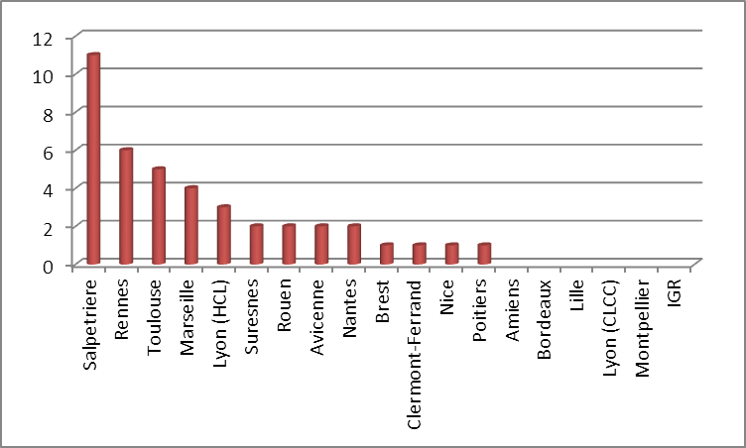

**Merci aux centres participants de leur réactivité et de leur implication.**

**Nous sommes exactement dans nos prévisions d’inclusions des 40 patients/an.**



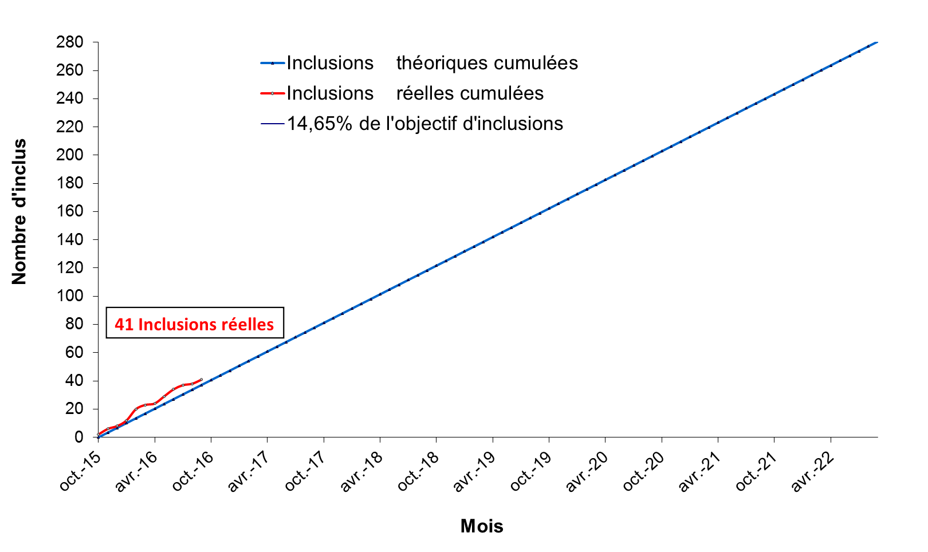

Zoom sur la 1ère année d’inclusion :

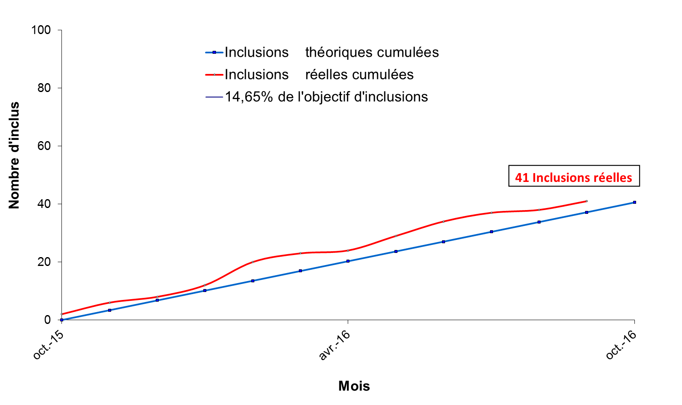

**🡺 Date de fin des inclusions : 21/09/2022**

**Newsletter N°1**

**Septembre 2016**

**URC Pitié-Salpêtrière :**

**Responsable :**

Pr. Florence Tubach

47 Bd de l’hôpital

75651 Paris cedex 13

**Attaché de recherche clinique :**

Ahmed Bacha

Tél: 01.42.16.16.77

Fax: 01.42.16.24.40

[ahmed.bacha@aphp.fr](mailto:ahmed.bacha@aphp.fr)

**Coordinatrice URC :**

Anne Bissery

Tél: 01.42.16.24.32

[anne.bissery@aphp.fr](mailto:anne.bissery@aphp.fr)

**Chef de projet DRCD**

Coralie Villeret

Tél. : 01.40.27.52.66

Fax : 01.44.84.17.01

[coralie.villeret@aphp.fr](mailto:coralie.villeret@aphp.fr)

**Contrôles qualité :**

* Pour les centres avec un neuropsychologue dédié, envoyer à Mme Stéphanie Dornier (par mail, fax ou courrier)
  + Annuellement les données neurocognitives du bilan complet (y compris MoCA et questionnaires qualité de vie (QdV))
  + Trimestriellement les MoCA et QdV intermédiaires (sauf pendant la période de traitement)
* **Radiothérapie :** Vous serez sollicités en fin de traitement pour la récupération des CD-ROM de contourage et de dosimétrie pour les patients inclus dans le bras A : RT – PCV. Les relectures centralisées des dosimétries et contourage ont débutées en aout 2016 sous la responsabilité des Drs L.  Feuvret et F. Dhermain.
* **IRM :** Conserver une copie des CD-ROM de suivi pour une relecture centralisée ultérieure.

**Contact POLCA :**

Ahmed Bacha

Tél : 01 42 16 16 77

[ahmed.bacha@aphp.fr](mailto:ahmed.bacha@aphp.fr)

**Merci de votre précieuse collaboration en vous souhaitant à tous bonne continuation**